雁门跨断层流动水准监测场地基本情况
场地名称 | 雁 门 | 所跨断裂断层 |  |  |  | 龙门山断裂带属茂汶-汶川断裂
所在地 | 四川省汶川县雁门乡过街楼村 |  |  |  | 标石  类型 |  |  | 混凝土不锈钢基岩点 | 年测周期 | 12期
坐标  （度） | （A）31°29′38.8″ 103°37′03.5″ （B）31°29′38.7″ 103°37′03.6″  （C）31°29′32.6″ 103°37′08.4″ （D）31°29′30.6″ 103°37′10.1″  （E）31°29′21.6″ 103°37′14.2″ （F）31°29′21.2″ 103°37′14.5″ |  |  |  |  |  |  |  | 海拔高程(m) | 平均  1340
建设单位 | 四川省地震局测绘工程院 |  |  | 监测单位 |  |  | 四川省地震局测绘工程院
起测时间 | 2014年1月 | 资料变更 | 无。
场地概况 | 汶川雁门沟场地，为龙门山断裂带后山断裂的北段。为茂汶—汶川断裂，北起茂县土门，向南经茂县、石鼓、南新经汶川县城东侧向南延伸至映秀耿达以南。在汶川雁门沟出现多条断层，断裂总体走向北40°东，倾向北西，倾角85°。勘选场地处于茂汶—汶川断裂的东支断层位置，整个场地包含断层挤压带中的多个小断层，东侧观测点适当向东延伸为宜，以便于跨越破碎带。  A—B为100m，2测站；B—C为280m；6测站；C—D为200m，6测站；D—E为360m，4测站；E—F为100m，2测站。
地质概况 | 汶川—茂汶断裂，在汶川雁门沟位置，由于较强的压性断层性质，卫星影象的线性特征不是十分明显，地貌上由软硬岩石接触部位可形成正负地形效应，向北延伸在绵阳向西一带，出现不规则槽形的负向地形十分清晰。地表形迹仍然清晰，即断层沟槽地貌明显。局部情况在汶川雁门沟，则可以从雁门沟沟口的地形变化看出，在过街楼村向公路至岷江一侧，断层东侧为志留纪茂县群第二组（Smx2）灰绿色千枚岩，岩石质地柔软，断层西侧为泥盆纪月里寨群上组灰岩、千枚岩夹石英砂岩地层，岩石质地较硬。从汶川雁门沟勘选点断层剖面可以看出，该处可见两条断层，第一条在雁门沟沟口为震旦系上统灯影组（Zbdn）的白云岩、硅质岩、砂质页岩层中的断层，断层产状北40°东，倾向南西，倾角85°。岩石挤压强烈，靠近破碎带位置发育挤压透镜体，为明显的挤压特征。第二条断层向西在岷江西岸，为泥盆纪月里寨群上组（Dyl2）灰岩、千枚岩夹石英砂岩与元古代晋宁期第四期（γ2(4)）黑云花岗岩呈断层接触。该位置选择观测剖面，可跨越茂汶—汶川断裂的东支断层。
备注 | 监测周期为最新测量周期。
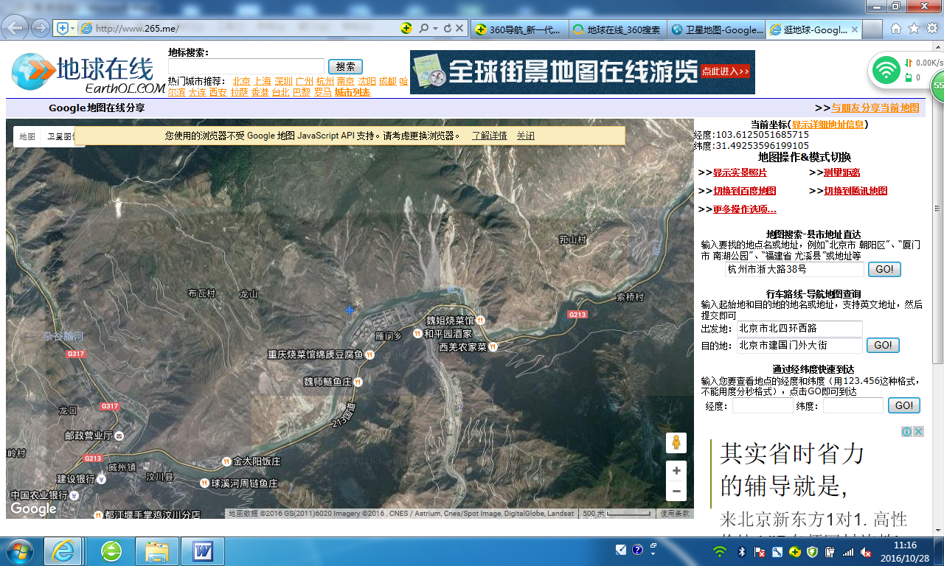
布瓦村
上断层：N40°E/SW∠85°，下断层：N40°E/NW∠80°

岷
江
G213
A
B
C
D
芤山村
龙山
杂谷脑河
雁门水准
汶川县
E
F
岷
江
G213
G213
1000m
地图比例尺
雁门乡
G317
雁门跨断层流动水准监测场地卫星图

